C#实验3：WPF实现MIDI乐队APP

姓名：张启晗 学号：3017218114 实验日期：2019.4.11

**一、实验要求**

1) 理解和掌握基于WPF的APP应用程序开发

2) 理解Xaml在WPF界面设计中的作用

3) 学习使用WPF Midi Band提供的源程序实现WPF MIDI Band APP

4) 理解WPF Midi Band内部的类、event、delegate构成机制

**二、实验内容**

1) 使用WPF Midi Band提供的源程序，在Visual Studio中建立相应的解决方案。

2) 能够成功编译WPF Midi Band提供的演示程序。并能正常播放MIDI文件。

3) 理解演示程序的内部工作机制: 参照WPF Midi Band文章内容，理解以Event/Delegate方式实现的模块间的耦合机制，各种类的继承关系等。

4) 对GUI界面中的控件大小、位置进行完善，使之能够随APP界面大小自动调整其自身大小。需要使用相应的Event完成此项工作。

5) 其他GUI界面的用户体验提升：由同学们自己提出创新功能并实现。

**三、详细设计**

界面设计

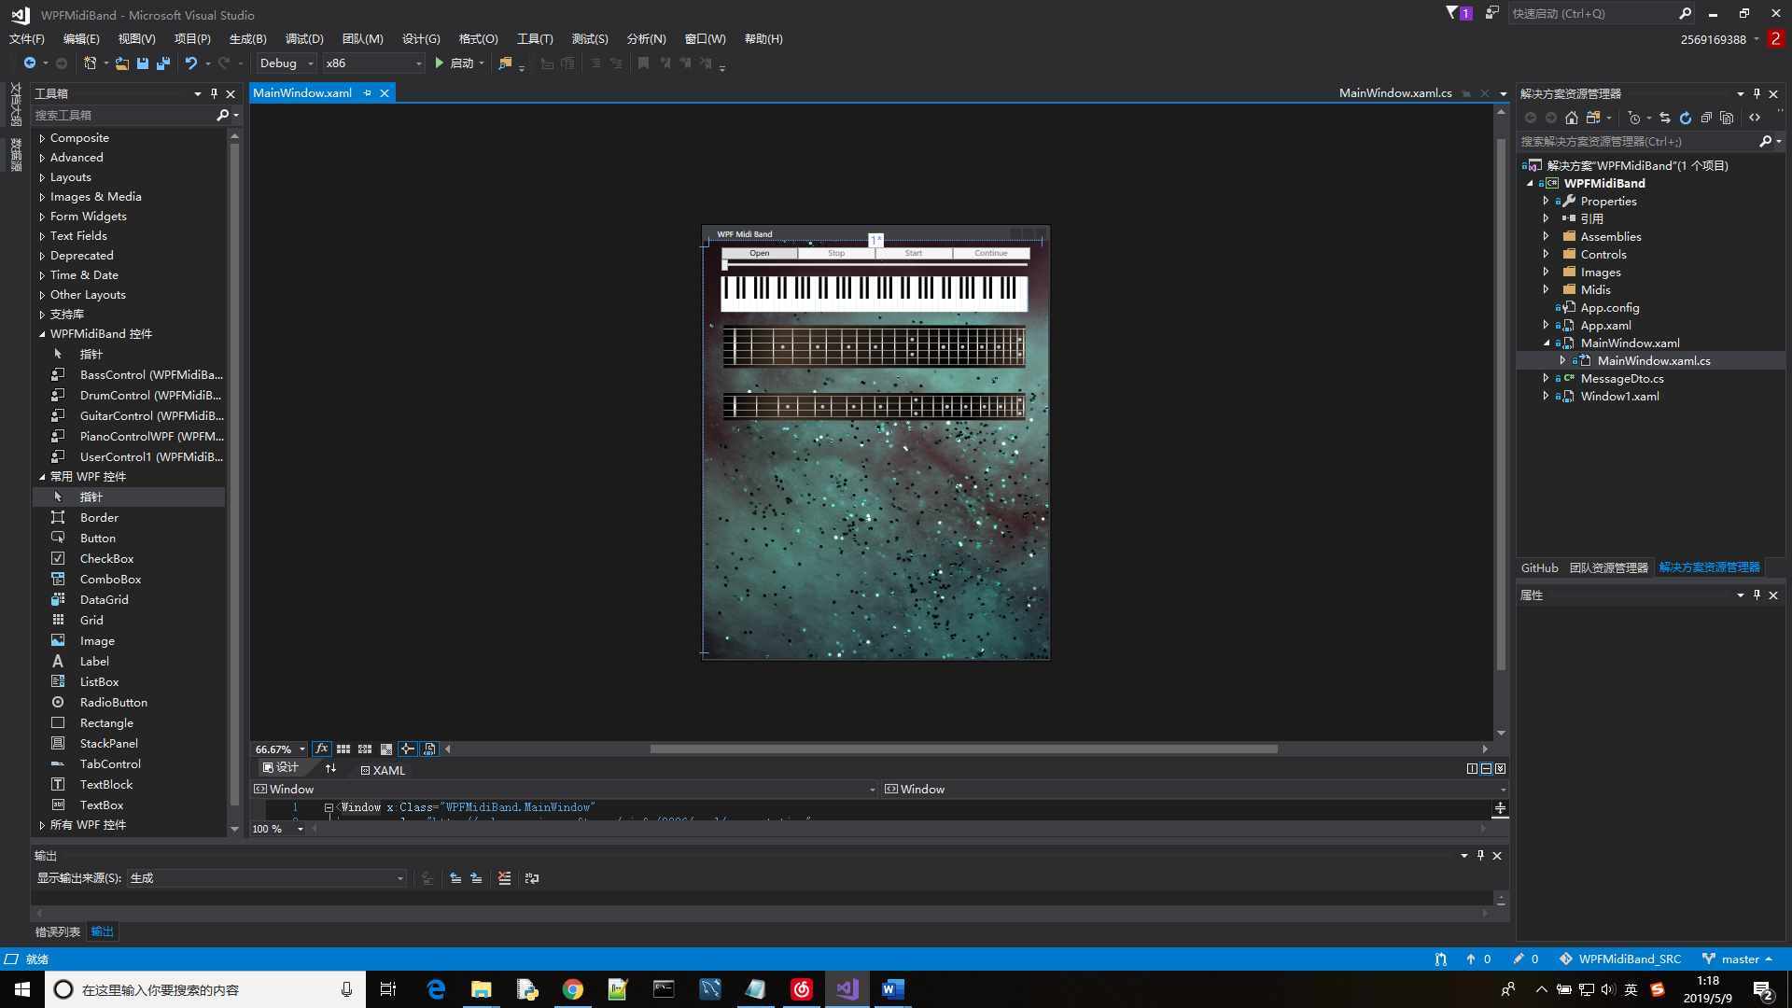

在尝试改变控件大小时发现改变钢琴控件宽度会导致部分控件被遮挡，由于无法排除该问题，因此选择将MainWindow的ResizeMode属性改为CanMinimize，从而禁止对窗口大小的改变，完美解决窗口大小改变后控件需要重新布局的问题。

**四、上机实验步骤**

1) 下载源程序，在Visual Studio中建立相应的解决方案。

2) 编译运行演示程序，并尝试播放下载的MIDI文件。

3) 修改代码，完善用户界面。

**五、实验结果**

程序可正常播放MIDI文件，窗口无法改变大小，背景图片可正常显示

程序运行截图

